Presseinformation
Dornbirn im April 2012

Lichte Gartenhallen
Erweiterung des Städel Museums in Frankfurt am Main

Das Beleuchtungskonzept spielte für den unterirdischen Erweiterungsbau des Städel Museums in Frankfurt am Main von Anfang an eine zentrale Rolle. Zusammen mit den Architekten von schneider+schumacher und den Lichtplanern von Licht Kunst Licht hat Zumtobel eine maßgeschneiderte Sonderlichtlösung realisiert. Dabei werden höchste konservatorische Ansprüche erfüllt, während das Licht zugleich integrativer Bestandteil der Architektur ist.

Der Neubau mit einer Ausstellungsfläche von rund 3.000 m² befindet sich unter dem Garten des Bestandsgebäudes. Eine elegant und leicht wirkende Decke überspannt den bis zu 8,20 m hohen Saal. Obwohl unterirdisch angelegt, ist der Neubau auch an der Oberfläche sichtbar. Denn der leicht aufgewölbte, begehbare Garten des Museums ist nun mit einem einprägsamen Muster aus kreisrunden Oberlichtern überzogen, die zur Beleuchtung der neuen Museumsflächen dienen.

Die 195 Oberlichter mit Durchmessern von 1,5 bis 2,5 m durchbrechen die frei gespannte und leicht nach oben geschwungene Decke des unterirdischen Saals. Sie bringen Tageslicht in den Ausstellungsraum und dienen gleichzeitig als Kunstlichtquelle mit einem Ring aus LED-Elementen, die mit warmweißen (2700K) und kaltweißen (5000K) LEDs bestückt sind – eine Sonderlösung von Zumtobel, die in Zusammenarbeit mit den Lichtplanern des Büros Licht Kunst Licht und den Architekten schneider+schumacher entwickelt wurde. Bei bedecktem Himmel sowie in den Abend- und Nachtstunden gewährleisten diese LEDs eine gleichmäßige Beleuchtung der Bilder und Ausstellungsobjekte.

„Die Mischung aus hohem Anspruch an die Lichtqualität, die Lichtverteilung und die Farbwiedergabe sowie dem Wunsch, die Beleuchtung unter konservatorischen Aspekten unsichtbar in die Architektur zu integrieren, war Herausforderung und Ansporn für mein Team und mich“, sagt Reinhardt Wurzer, Leiter International Projects, Zumtobel Lighting. „Unsere Aufgabe war es, diese komplexen Anforderungen mit einer ganzheitlichen Lichtlösung zu beantworten. Unsere Fähigkeit maßgeschneiderte Lösungen zu entwickeln sowie die partnerschaftliche Zusammenarbeit mit den Lichtplanern und Architekten ermöglichte uns die Entwicklung dieser Sonder-LED-Lichtlösung. Durch die Kombination von intelligenter Steuerung mit modernster LED-Technologie konnten wir ein absolut individuelles und anpassungsfähiges Beleuchtungskonzept erstellen, das jederzeit bestes Licht für uneingeschränkten Kunstgenuss ermöglicht.“

Auch Geschäftsführer Andreas Schulz von Licht Kunst Licht zeigt sich zufrieden: „Zum guten Gelingen gehört eine ungestörte, kritische und bisweilen in der Sache auch leidenschaftliche Kommunikation zwischen Hersteller und Planer. Das überragende Ergebnis zeigt, wie gut dies funktioniert hat."

Die gesamte Gartenhalle wird durch Trennwände in kleinere, kabinettartige Ausstellungsräume aufgeteilt. Dabei können die entsprechenden Oberlichter dem entstehenden Raumbereich zugeordnet werden und ermöglichen damit eine sehr selektive Anpassung der Lichtverhältnisse. Durch die von Zumtobel maßgeschneiderte Lichtlösung können nun hochempfindliche Ausstellungsstücke wie Arbeiten auf Papier beispielsweise direkt neben einem Kabinett mit Beleuchtung für Skulpturen gezeigt werden. Die Beleuchtungsstärken lassen sich den Bedürfnissen entsprechend für jedes Oberlicht individuell anpassen. Um einzelne Objekte hervorzuheben oder Wandflächen einzublenden, können bei Bedarf gesondert gefertigte Arcos LED-Projektionsstrahler mit verschiedenen Optiken in Steckbuchsen an den Oberlichtern eingesetzt werden. Für ein homogenes Lichtbild sind die Oberlichter nach unten mit einem Diffusorfoliensystem verschlossen.

Um eine sinnvolle Nutzung des Tageslichts zu gewährleisten, entschieden sich die Bauherren das Zumtobel Lichtsteuerungsprogramm Luxmate Professional zu verwenden: Das Lichtmanagement steuert den Einsatz des künstlichen Lichts aus den Oberlichtern in Abhängigkeit zum vorhandenen Tageslicht und nach Vorgabe des für die ausgestellten Exponate erforderlichen bzw. maximal verträglichen Lichts. Dazu ermittelt ein Tageslichtmesskopf auf dem Dach des Museumsgebäudes die jeweils vorherrschende Außenhelligkeit und gibt die Werte an das Lichtmanagementsystem weiter, um die Leuchten entsprechend zu steuern. Auch die Möglichkeit die Raumaufteilung mittels der Trennwände zu verändern, ist für das Lichtsteuerungssystem kein Problem. Durch die Bildung virtueller Räume werden die für einen Raum zugewiesenen Oberlichter gleichmäßig gesteuert.

Zum Lichtschutz der Exponate wurde in jedes Oberlicht zudem ein bewegliches Lichtminderungssystem in Form von Rollos integriert. Es ermöglicht die Reduktion des Tageslichts in vier Stufen bis zur kompletten Verdunklung. Die Rollos sind in das Lichtsteuerungssystem integriert und werden je nach Sonnenstand und Außenhelligkeit in die vorgesehene Stellung gefahren. Zusätzliche innen liegende Lichtsensoren weisen den Betreiber auf Abweichungen in der Steuerung hin, wie z.B. Laub auf den Oberlichtern. So bleibt gewährleistet, dass zu jeder Zeit optimale Lichtverhältnisse vorherrschen, die den Besuchern größtmöglichen Kunstgenuss bescheren.

Zumtobel. Das Licht.

Projektinformationen:
Bauherr: Städelsches Kunstinstitut, Frankfurt am Main/D
Architektur Erweiterungsbau und Sanierung Altbau: schneider+schumacher, Frankfurt am Main /D
Lichtplanung: Licht Kunst Licht AG, Bonn/Berlin/D
Elektroplanung: Delta-Tech, Weiterstadt/D
Elektroinstallation: Imtech, Rüsselsheim/D
Lichtlösung Neubau: LED-Sonderlösung für die kreisrunden Oberlichter, Sonderlösung LED-Strahler ARCOS, Lichtsteuerung LUXMATE Professional

Kurzporträt
Zumtobel ist international führender Anbieter ganzheitlicher Lichtlösungen, die das Zusammenspiel von Licht und Architektur erlebbar machen. Als Innovationsführer bietet der Leuchtenhersteller ein umfassendes Spektrum an hochwertigen Leuchten und Lichtsteuerungssystemen für die unterschiedlichsten Anwendungsbereiche der professionellen Gebäudebeleuchtung – darunter Büro- und Bildungseinrichtungen, Verkauf und Präsentation, Hotel und Wellness, Gesundheit und Pflege, Kunst und Kultur sowie Industrie und Technik. Zumtobel ist eine Marke der Zumtobel Gruppe mit Konzernsitz in Dornbirn, Vorarlberg (Österreich).

Weitere Informationen:

Zumtobel Lighting GmbH Zumtobel Lighting GmbH
Nikolaus Johannson Nadja Frank
Head of Brand Communication PR Manager
Schweizer Strasse 30 Schweizer Strasse 30
A-6850 Dornbirn A-6850 Dornbirn

Tel. +43-5572-390-26427 Tel. +43-5572-390-1303
Fax.+43-5572-390-926427 Fax.+43-5572-390-91303
nikolaus.johannson@zumtobel.com nadja.frank@zumtobel.com
www.zumtobel.com www.zumtobel.com

Bildunterschriften:
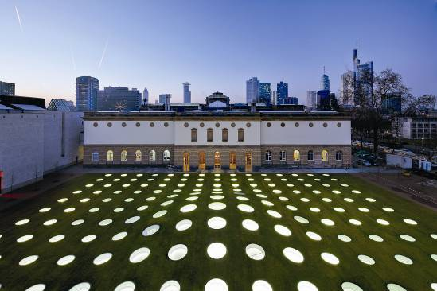

Bild 1: 195 kreisrunde Oberlichter bringen Tageslicht in die Gartenhallen und verwandeln

den Garten bei Nacht in einen leuchtenden Lichtteppich.

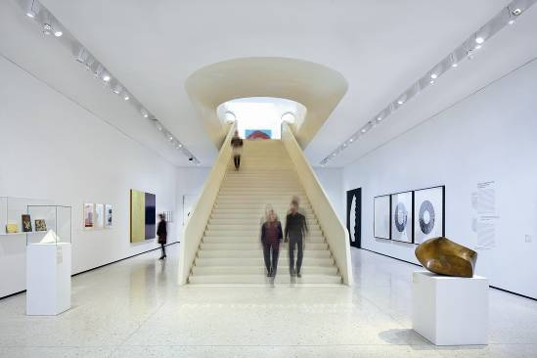

Bild 2: Die neuen Ausstellungsräume werden über eine skulpturale Treppe vom Haupteingang

erschlossen. Modernste LED-Strahler empfangen die Besucher und lenken ihre Aufmerksamkeit direkt auf die wertvollen Exponate.

Eine Veröffentlichung von Innenaufnahmen darf aus urheberrechtlichen Gründen nur mit Genehmigung der zuständigen Verwertungsgesellschaft bildender Künste erfolgen.

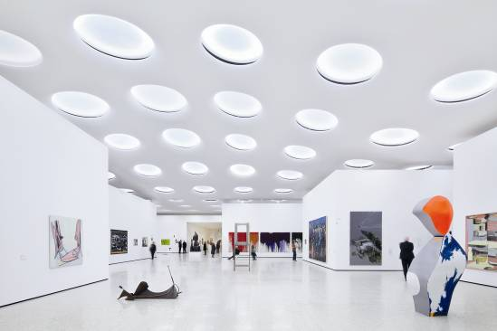

Bild 3: Die Möglichkeit, die neuen Gartenhallen auch in kleinere, kabinettartige Ausstellungsräume mit einer individuellen Beleuchtung aufteilen zu können, stellte die Lichtplaner

vor eine große Herausforderung.

Eine Veröffentlichung von Innenaufnahmen darf aus urheberrechtlichen Gründen nur mit Genehmigung der zuständigen Verwertungsgesellschaft bildender Künste erfolgen.

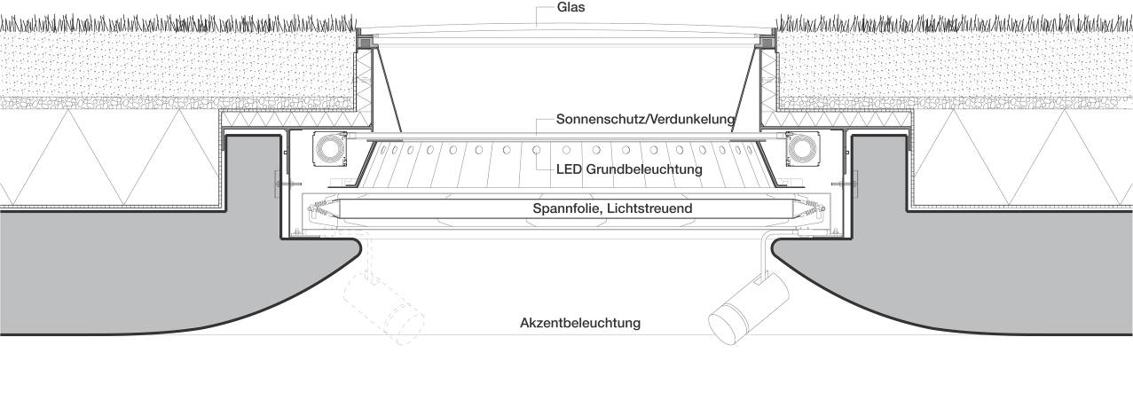

Bild 4: Schnitt eines Oberlichts mit LED-Strahlern Arcos

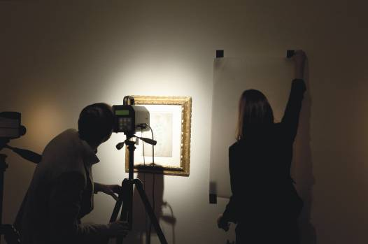

Bild 5: Eine von Zumtobel initiierte und zusammen mit der TU Darmstadt durchgeführte Studie liefert neue Erkenntnisse zum geringen Schädigungspotential von LED-Lichtlösungen für die Kunstbeleuchtung. Die Ergebnisse wurden schließlich auch in einem Fachbeitrag über die LED-Beleuchtung in Kunst und Kultureinrichtungen zusammengefasst. Die Studie und der Fachbeitrag können über press@zumtobel.com angefragt werden und sind auch auf der Webseite www.zumtobel.com verfügbar.

Photo Credits: Zumtobel, © VBK Wien 2012

